URPOnline: Navidad, Cyber Monday y catálogo nocturno
Simulacro de práctica · 50 preguntas con explicación de cada respuesta
Curso AWS Fundamentos · Laboratorio TiendaOnline (.NET 8 en AWS)
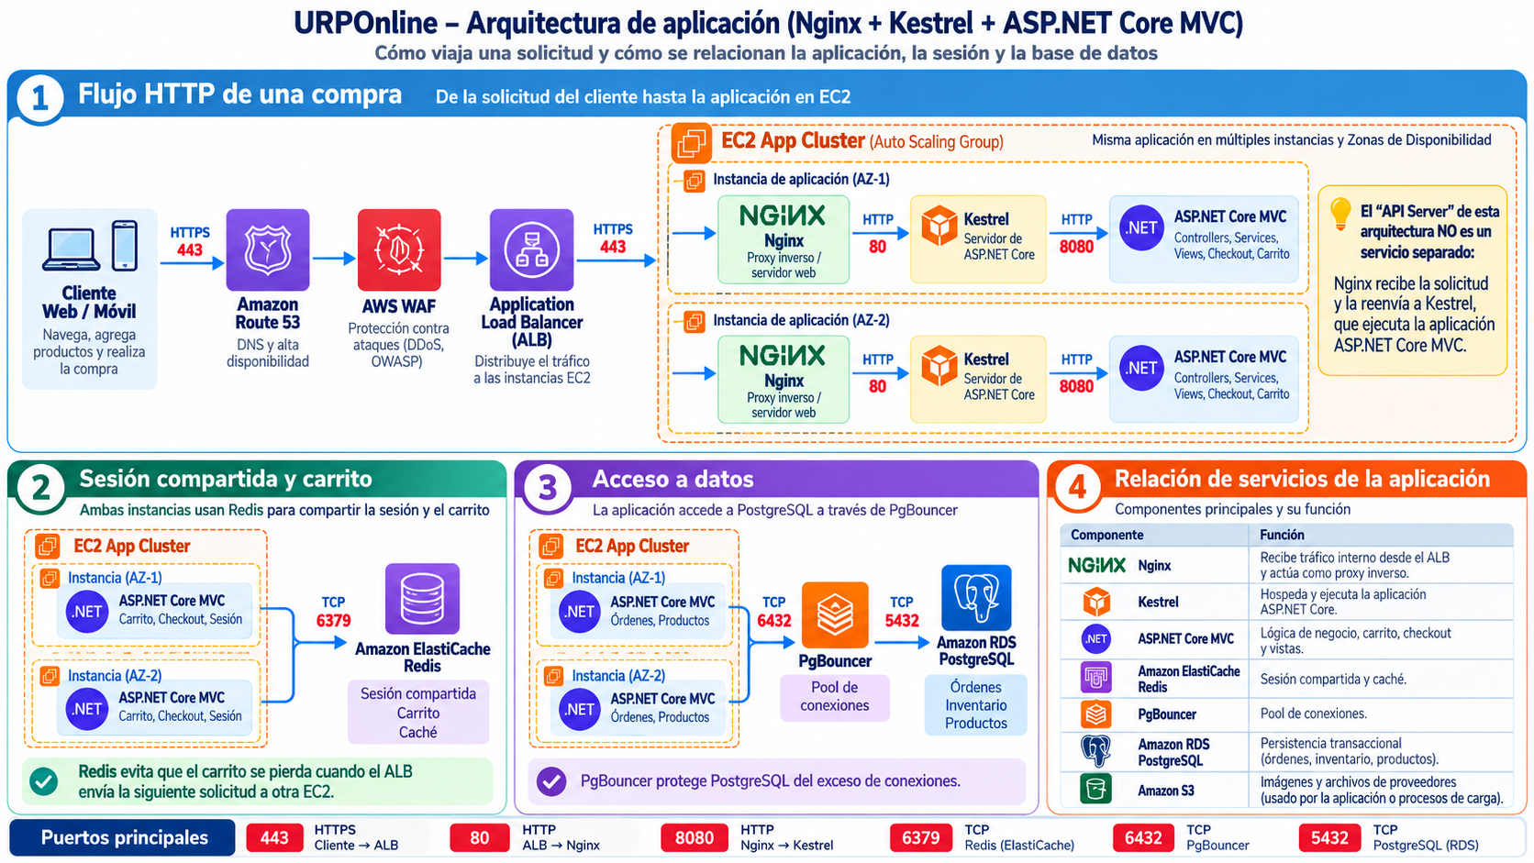
Arquitectura de aplicación del caso: Nginx + Kestrel + ASP.NET Core MVC, sesión en Redis y datos en PostgreSQL. Incluye componentes objetivo (Route 53, WAF, PgBouncer) que aún no están desplegados en el laboratorio.
Cómo usar este simulacro
- Lee la pregunta, elige tu respuesta y recién después mira el recuadro verde: explica por qué es la correcta, por qué no las otras y dónde se ve en la tienda desplegada.
- Las preguntas 1 a 20 son casos del laboratorio URPOnline; las 21 a 40 son de teoría y estilo certificación AWS; las 41 a 50 complementan el examen.
- Nota sugerida: aciertos × 20 / 50. Meta de práctica: 45 de 50.
- Todo lo que se menciona como 'En URPOnline' está en el repositorio github.com/cortexgovernor/tiendaonline (plantilla infra/urponline-oneclick.yaml) y fue verificado en la cuenta del laboratorio.

Referencia visual: lo que está desplegado
En verde, lo que existe hoy en la pila URPOnlineLab; en gris punteado, lo que todavía está pendiente.
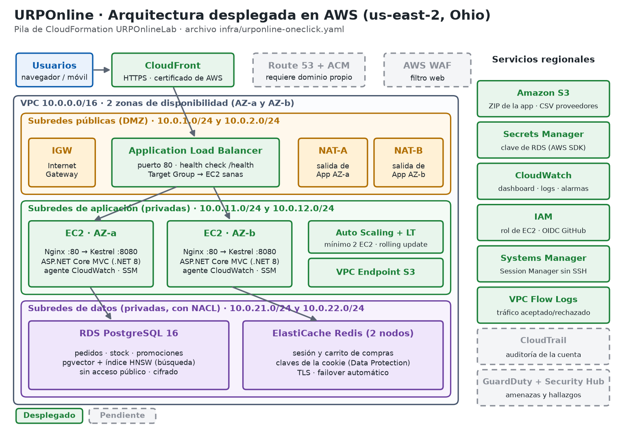
Figura 1. Arquitectura desplegada en AWS (us-east-2).
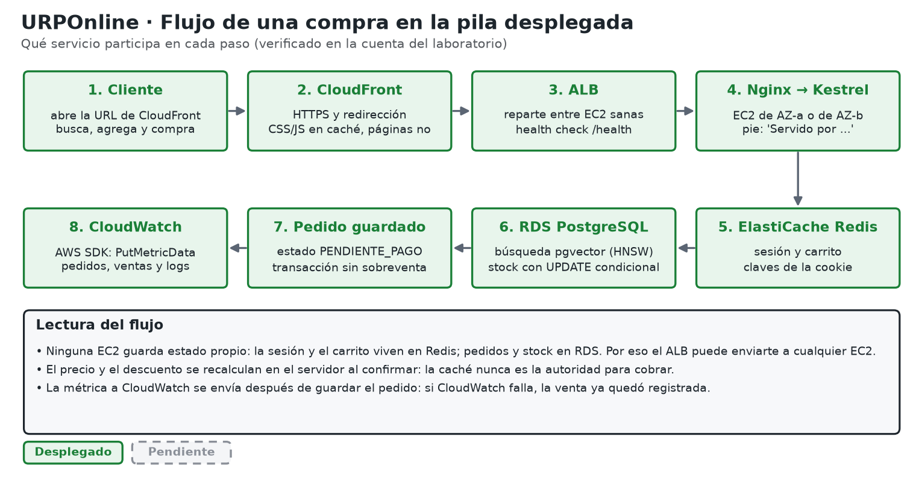
Figura 2. Flujo de una compra y servicios que participan.

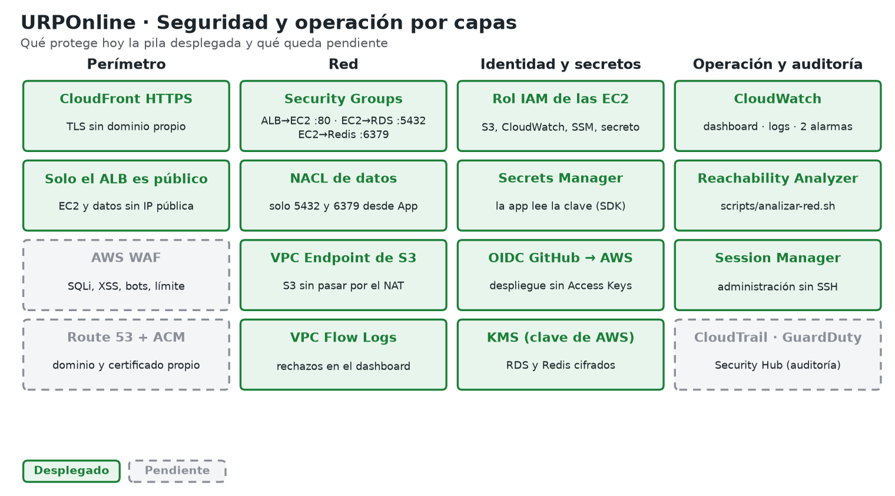
Figura 3. Seguridad y operación por capas.
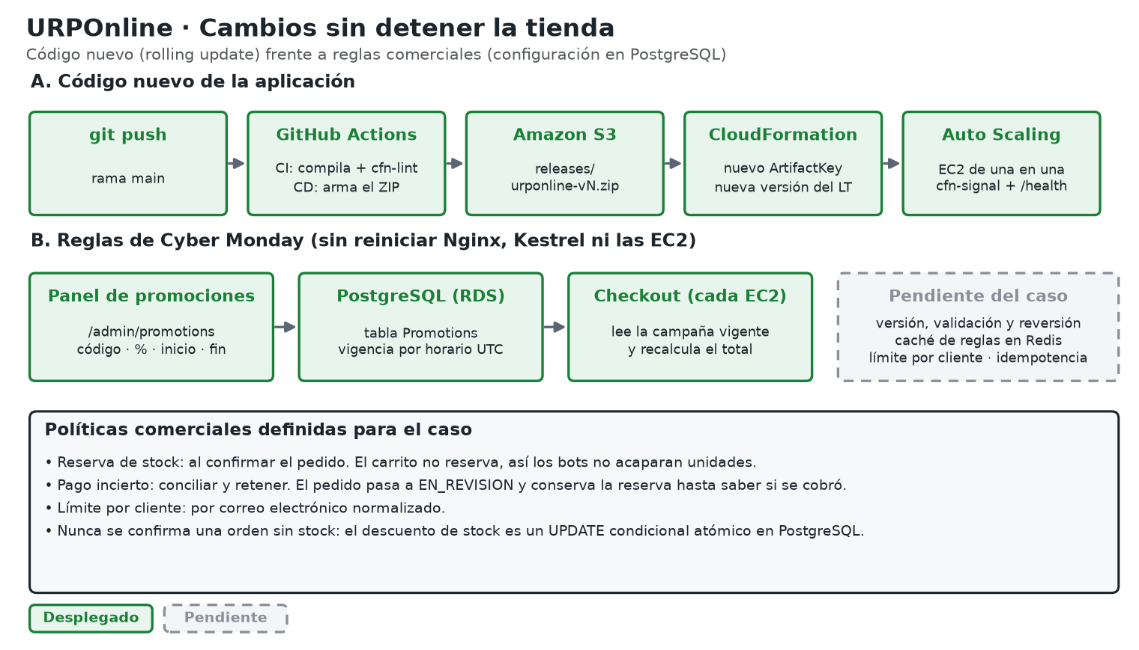
Figura 4. Cambios sin detener la tienda: código nuevo frente a reglas comerciales.

Parte A · Casos prácticos del laboratorio URPOnline (1-20)
Situaciones reales de la tienda desplegada: elige la mejor solución.
1. Una EC2 de la subred de aplicación (sin IP pública) necesita descargar paquetes con dnf. ¿Qué se requiere para su salida a Internet?
A. Una ruta al Internet Gateway desde la subred de datos
B. Un registro CNAME en Route 53
C. Una IP pública en RDS
D. Una ruta 0.0.0.0/0 hacia el NAT Gateway de su misma AZ
Respuesta correcta: D. Las subredes privadas no tienen ruta al IGW; la salida iniciada desde dentro pasa por un NAT Gateway ubicado en la subred pública. Un NAT por AZ evita que la caída de una zona deje sin salida a la otra. Las demás no sirven: abrir el IGW a la subred de datos la expondría, un CNAME es solo DNS y RDS no da salida a nadie. En URPOnline: NatA y NatB, con las tablas AppRTA y AppRTB apuntando cada una al NAT de su zona. Dar una IP pública a las EC2 y una ruta al IGW sí les daría salida, pero las dejaría expuestas a Internet.
2. Un cliente agrega un producto atendido por la EC2 de AZ-a; en la siguiente página el ALB lo envía a la EC2 de AZ-b y el carrito aparece vacío. ¿Qué resuelve la causa?
A. Guardar en Redis compartido la sesión y también las claves que cifran la cookie de sesión
B. Guardar el carrito en la memoria de cada EC2
C. Activar el versionado del bucket S3
D. Crear otro Internet Gateway
Respuesta correcta: A. Si cada EC2 guarda su propio estado, la otra no lo conoce. Además, ASP.NET cifra la cookie de sesión con claves propias de cada servidor: aunque la sesión esté en Redis, la otra EC2 no podría leer la cookie. Por eso se comparten la sesión y las claves. La memoria local es justamente el problema; S3 e IGW no tienen relación. En URPOnline: AddStackExchangeRedisCache para la sesión y PersistKeysToStackExchangeRedis para las claves (clave URPOnline-DataProtection-Keys en ElastiCache). Las sticky sessions (el ALB envía a un cliente siempre a la misma EC2) tampoco lo resuelven: si esa EC2 se reemplaza o falla, el carrito se pierde igual. Si además PostgreSQL rechaza conexiones nuevas (saturación de conexiones: cada EC2 abre las suyas y, al agregar instancias, se supera el máximo de conexiones de RDS), la solución es PgBouncer entre las EC2 y RDS: reúne las conexiones en un pool, un grupo pequeño de conexiones reales que se reutilizan. PgBouncer no guarda datos (ni sesión ni carrito): solo administra conexiones; en el diseño objetivo escucha en el puerto 6432.
3. El ALB marca los targets como Unhealthy. Nginx escucha en el puerto 80, pero el Target Group revisa el puerto 8080. ¿Qué se debe hacer?
A. Desactivar los health checks
B. Alinear el puerto y la ruta del health check con lo que la EC2 realmente expone
C. Abrir el puerto 8080 a Internet
D. Mover RDS a una subred pública
Respuesta correcta: B. Kestrel escucha solo en 127.0.0.1:8080 (no es accesible desde fuera de la EC2); lo que expone la instancia es Nginx en el 80. El health check debe apuntar allí. Desactivar el chequeo ocultaría fallas reales y abrir el 8080 a Internet rompe el diseño de seguridad. En URPOnline: Target Group en el puerto 80 con HealthCheckPath /health.
4. Después de reemplazar una EC2, la tienda responde 502 Bad Gateway desde Nginx. ¿Qué revisar primero?
A. El tamaño del bucket S3
B. La configuración Multi-AZ de RDS
C. Si la aplicación (Kestrel) está corriendo y el proxy_pass de Nginx apunta a 127.0.0.1:8080
D. La ruta al IGW de la DMZ
Respuesta correcta: C. Un 502 significa que Nginx respondió pero no pudo hablar con el backend: casi siempre Kestrel está caído o el proxy_pass apunta mal. S3, Multi-AZ y el IGW no producen un 502 en Nginx. En URPOnline: por Session Manager, 'systemctl status urponline' y 'journalctl -u urponline', o el log group /urponline/URPOnlineLab/app en CloudWatch.
5. RDS PostgreSQL rechaza las conexiones de la aplicación. ¿Qué regla debe existir en el Security Group de RDS?
A. Una regla IAM para S3
B. Puerto 443 desde Internet
C. Puerto 6379 desde Internet
D. TCP 5432 con origen en el Security Group de la aplicación
Respuesta correcta: D. La base solo debe aceptar PostgreSQL (5432) desde quien la usa: el Security Group de las EC2. Usar el SG como origen (y no rangos IP) se ajusta solo cuando Auto Scaling cambia las instancias. 443 y 6379 desde Internet no corresponden y serían inseguros. En URPOnline: DbSG permite 5432 desde AppSG, y la NACL de datos además solo deja pasar 5432 desde 10.0.11.0/24 y 10.0.12.0/24.
6. En Cyber Monday dos compradores confirman a la vez la última unidad y la tienda la vende dos veces. ¿Qué control implementar?
A. Agregar instancias al Auto Scaling Group
B. Usar sticky sessions en el ALB
C. Aumentar el TTL de Redis
D. Descontar el stock con una actualización atómica condicional dentro de una transacción en PostgreSQL
Respuesta correcta: D. La protección debe estar donde vive la verdad: la base de datos. Un UPDATE con condición (Stock >= cantidad) es atómico: si dos llegan a la vez, solo uno modifica la fila y el otro recibe 0 filas afectadas y no confirma la orden. Más EC2, sticky sessions o el TTL no evitan la carrera entre dos transacciones. En URPOnline: CheckoutController ejecuta UPDATE ... SET Stock = Stock - cantidad WHERE Id = @id AND Stock >= cantidad dentro de una transacción.
7. Los alumnos deben administrar las EC2 privadas sin abrir puertos de entrada desde Internet. ¿Qué servicio conviene?
A. CloudFront
B. AWS Shield
C. AWS Systems Manager Session Manager
D. Amazon SNS
Respuesta correcta: C. Session Manager abre una terminal en la EC2 desde la consola o la CLI, autenticada con IAM y auditable, sin abrir puertos de entrada. CloudFront y Shield protegen el tráfico web; SNS envía notificaciones. En URPOnline: el rol de las EC2 incluye AmazonSSMManagedInstanceCore y no existe ninguna regla de entrada para administrarlas.
8. Una zona de disponibilidad completa falla durante la campaña. ¿Qué diseño mantiene la tienda en línea?
A. El carrito en el disco de una sola EC2
B. Más reglas NACL en la AZ caída
C. Una sola EC2 más grande en una AZ
D. Auto Scaling en al menos dos AZ detrás del ALB, con datos fuera de las EC2
Respuesta correcta: D. Con instancias en dos zonas, el ALB deja de enviar tráfico a la zona caída y Auto Scaling repone capacidad en la otra. Como las EC2 no guardan estado, cualquier instancia atiende a cualquier cliente. Una instancia más grande o el disco local siguen siendo un punto único de falla. En URPOnline: Auto Scaling sobre AppA y AppB (mínimo 2). Pendiente: RDS Multi-AZ está desactivado por el plan gratuito.
9. Marketing cambió el precio de un producto en PostgreSQL, pero una EC2 sigue mostrando el precio antiguo que tomó de la caché. ¿Qué se debe hacer?
A. Eliminar los health checks
B. Hacer pública la base RDS
C. Agregar un NAT a la subred de datos
D. Invalidar o versionar la entrada de Redis afectada; y cobrar siempre con el precio recalculado en el servidor
Respuesta correcta: D. La caché acelera, pero no es la autoridad: al publicar un cambio se invalida (o se cambia la versión de la clave) para que todas las EC2 lean el dato nuevo, y el checkout recalcula el precio desde la base. Las otras opciones no tienen relación con datos desactualizados. En URPOnline: el checkout ya lee precios y promociones de PostgreSQL; la caché de reglas en Redis con invalidación está pendiente del caso Cyber Monday. Aumentar el TTL de la entrada empeora el problema: el dato viejo dura más en la caché.
10. Un comprador hace doble clic en 'Confirmar pedido' y se crean dos órdenes iguales. ¿Qué mecanismo lo evita?
A. Más IP públicas
B. Más NAT Gateways
C. Un TTL mayor para el carrito
D. Una clave de idempotencia por intento de compra, guardada con restricción única en PostgreSQL
Respuesta correcta: D. Con una clave única por intento, el segundo envío encuentra la clave ya usada y devuelve la misma orden en lugar de crear otra. Red, NAT o TTL no distinguen un reintento de una compra nueva. En URPOnline: está pendiente (forma parte del caso Cyber Monday).
11. La aplicación necesita la contraseña de RDS, pero no debe estar escrita en la EC2 ni en el repositorio. ¿Qué solución corresponde?
A. Escribirla en appsettings.json y subirla a GitHub
B. Guardarla en AWS Secrets Manager y leerla al arrancar con el AWS SDK, usando el rol IAM de la EC2
C. Guardarla en un bucket S3 público
D. Enviarla en la URL de cada petición
Respuesta correcta: B. Secrets Manager guarda el secreto cifrado; la EC2 lo lee con su rol IAM, que solo tiene permiso sobre ese secreto, así que no hay contraseñas ni claves en archivos. Las demás exponen la contraseña. En URPOnline: la EC2 recibe solo Database__SecretArn y DatabaseSecret.cs llama a GetSecretValue (secreto URPOnlineLab/rds-postgres).
12. Se quiere ver en CloudWatch cuántos pedidos y cuántas ventas genera la tienda. ¿Cómo se obtiene ese dato?
A. Con CloudTrail
B. Publicando métricas personalizadas desde la aplicación con PutMetricData del AWS SDK
C. Contando claves en Redis
D. Con VPC Flow Logs
Respuesta correcta: B. CloudWatch no sabe qué es un pedido: la aplicación debe enviarlo como métrica de negocio. CloudTrail audita llamadas a la API de AWS, Redis guarda sesiones y Flow Logs registra tráfico de red. En URPOnline: BusinessMetrics.cs publica OrdersCreated y OrderAmount en el namespace URPOnline; se ven en el dashboard URPOnline-URPOnlineLab. Las métricas del ALB cuentan peticiones HTTP, no pedidos: el pedido es un dato de la aplicación.
13. Al confirmar un pedido, la llamada a CloudWatch falla. ¿Cuál es el comportamiento correcto?
A. Cancelar la compra y devolver el stock
B. Reintentar indefinidamente antes de responder al cliente
C. La venta ya guardada en RDS se mantiene; el error de la métrica solo se registra en el log
D. Reiniciar la EC2
Respuesta correcta: C. La fuente de verdad del pedido es PostgreSQL; la métrica es observabilidad. Si el monitoreo falla, no puede afectar la venta ni bloquear al cliente. Cancelar o bloquear por una métrica perdería ventas. En URPOnline: la métrica se publica después de confirmar la transacción y el error se captura con un aviso en el log.
14. La tienda necesita HTTPS, pero no se tiene dominio propio. ¿Qué solución funciona?
A. Pedir a ACM un certificado para ...elb.amazonaws.com
B. Poner CloudFront delante del ALB y usar su certificado *.cloudfront.net
C. Abrir el puerto 443 en las EC2
D. Pedir a Let's Encrypt un certificado para la dirección del ALB
Respuesta correcta: B. ACM y Let's Encrypt solo emiten certificados para dominios que demuestras controlar; el dominio del ALB pertenece a AWS. CloudFront ya incluye un certificado válido para su propio dominio y reenvía al ALB. Abrir 443 en las EC2 las expondría y seguiría sin certificado. En URPOnline: recurso CDN; la salida ApplicationHTTPS es https://dxxxx.cloudfront.net y http redirige a https. Sin certificado, el navegador marca el sitio como «No seguro». Lo mismo pasa con *.cloudfront.net: ese dominio es de AWS, así que no se puede pedir un certificado para él. AWS Shield y AWS WAF protegen el tráfico, pero no dan certificados.
15. Hay que publicar una versión nueva de la aplicación sin detener la tienda. ¿Qué proceso corresponde?
A. Borrar la pila y crearla de nuevo
B. Entrar a cada EC2 y copiar archivos a mano
C. Subir el ZIP nuevo a S3 y actualizar la pila con el nuevo ArtifactKey (rolling update)
D. Reiniciar RDS
Respuesta correcta: C. Al cambiar el ArtifactKey cambia el Launch Template; Auto Scaling reemplaza las EC2 de una en una y cada instancia nueva confirma con cfn-signal que /health responde antes de seguir. Borrar la pila elimina los datos; copiar a mano deja versiones distintas. En URPOnline: UpdatePolicy AutoScalingRollingUpdate (MinInstancesInService 1) y CreationPolicy con cfn-signal. Reiniciar una EC2 no instala una versión nueva: el User Data, que descarga el ZIP del ArtifactKey, corre cuando se crea la instancia, no al reiniciarla. Por eso la versión nueva se publica cambiando el ArtifactKey en la pila.
16. Tras un reemplazo de Auto Scaling, la nueva EC2 no levanta la aplicación .NET. ¿Qué revisar?
A. El Launch Template (User Data) y el log de arranque de la instancia
B. Los registros MX de Route 53
C. Solo el Internet Gateway
D. Solo el TTL de Redis
Respuesta correcta: A. Todo lo que hace una EC2 nueva al arrancar (instalar el runtime, descargar el ZIP de S3, crear el servicio) está en el User Data del Launch Template; su salida queda en /var/log/cloud-init-output.log. Los demás no participan del arranque. En URPOnline: si el arranque falla, el trap envía cfn-signal de error y CloudFormation revierte el cambio.
17. GitHub Actions debe desplegar en AWS sin guardar Access Keys en GitHub. ¿Qué configurar?
A. Guardar la Access Key del root como secreto
B. OIDC: un rol IAM que confía en GitHub solo para la rama main del repositorio
C. Hacer público el repositorio
D. Desactivar CloudTrail
Respuesta correcta: B. Con OIDC, cada ejecución obtiene credenciales temporales del rol; la confianza se limita al repositorio y la rama, así que no existe una clave que se pueda filtrar. Guardar claves del root es lo más riesgoso posible. En URPOnline: infra/github-oidc.yaml y el secreto AWS_ROLE_ARN que usa .github/workflows/deploy-aws.yml.
18. Se debe demostrar, sin enviar tráfico, que desde Internet no se llega a RDS. ¿Qué herramienta usar?
A. La métrica de CPU de CloudWatch
B. VPC Reachability Analyzer
C. Route 53
D. Amazon S3
Respuesta correcta: B. Reachability Analyzer recorre la configuración (rutas, Security Groups, NACL) entre un origen y un destino e indica si hay camino y qué lo bloquea. La CPU, Route 53 y S3 no analizan rutas de red. En URPOnline: scripts/analizar-red.sh muestra Internet→RDS:5432 BLOQUEADO y EC2→RDS:5432 ALCANZABLE.
19. Se quiere ver qué intentos de conexión hacia la subred de datos fueron rechazados. ¿Dónde se consulta?
A. En VPC Flow Logs, filtrando action = REJECT
B. En CloudTrail
C. En la tabla de productos
D. En la consola de S3
Respuesta correcta: A. Flow Logs registra los metadatos de cada conexión de red (origen, destino, puerto y si fue aceptada o rechazada). CloudTrail registra acciones sobre la cuenta, no paquetes. En URPOnline: grupo de logs /urponline/URPOnlineLab/vpc-flow-logs y el panel 'tráfico RECHAZADO' del dashboard.
20. La factura subió después de dejar el laboratorio encendido el fin de semana. ¿Qué recursos revisar?
A. Solo las políticas de bucket
B. Solo las tablas de rutas
C. Solo los grupos IAM
D. NAT Gateways, ALB, RDS, ElastiCache, EC2 encendidas y el snapshot final de RDS
Respuesta correcta: D. Los recursos que cobran por hora son los NAT, el ALB, las EC2, RDS y Redis; al borrar la pila RDS deja un snapshot que también cobra. Rutas, IAM y políticas no tienen costo. En URPOnline: borrar la pila URPOnlineLab y luego el snapshot y el bucket de artefactos (README, 'Borrar todo').

Parte B · Teoría y estilo certificación AWS (21-40)
Preguntas originales de práctica en formato de certificación; no son preguntas oficiales.
21. ¿Qué propiedad caracteriza a un Security Group?
A. Es stateless y se asocia a subredes
B. Conecta subredes privadas a Internet
C. Reemplaza a IAM
D. Es stateful y se asocia a recursos (instancias, RDS, ALB)
Respuesta correcta: D. Stateful significa que si una conexión entra permitida, su respuesta sale sin otra regla. Se aplica a cada recurso. Lo stateless y por subred es la NACL.
22. ¿Qué distingue a una NACL y qué exige por ello?
A. Cifra el tráfico HTTP
B. Es stateful por proceso
C. Es stateless y por subred: hay que permitir también el tráfico de respuesta (puertos efímeros 1024-65535)
D. Sustituye a las tablas de rutas
Respuesta correcta: C. Como no recuerda conexiones, la respuesta de RDS al cliente sale a un puerto efímero y necesita su propia regla de salida. En URPOnline: la NACL de datos permite salida 1024-65535 solo hacia las subredes de aplicación.
23. ¿Qué significa una ruta 0.0.0.0/0 en una tabla de rutas?
A. Destino por defecto: todo IPv4 que no coincida con una ruta más específica
B. Solo tráfico HTTPS
C. Una única máquina
D. Todas las IP de la VPC
Respuesta correcta: A. Es la 'ruta por defecto'. El tráfico interno de la VPC (10.0.0.0/16) va por la ruta local, que es más específica; lo demás sale por el destino de 0.0.0.0/0 (IGW en públicas, NAT en privadas). La notación 10.0.0.0/16 se llama CIDR: indica un rango de direcciones IP (aquí, toda la VPC; 10.0.11.0/24 es una subred dentro de ella).
24. ¿Qué hace un NAT Gateway público?
A. Cifra los secretos de RDS
B. Permite conexiones entrantes desde Internet a las EC2 privadas
C. Reemplaza al ALB
D. Permite conexiones de salida iniciadas desde subredes privadas
Respuesta correcta: D. Traduce la IP privada a una pública solo para conexiones que nacen dentro; desde Internet no se puede iniciar una conexión hacia la EC2 a través del NAT.
25. ¿Qué hace el Application Load Balancer?
A. Enruta tráfico HTTP/HTTPS hacia targets sanos según reglas y health checks
B. Almacena transacciones SQL
C. Ejecuta código C#
D. Administra contraseñas
Respuesta correcta: A. Trabaja en capa 7: entiende HTTP, revisa la salud de cada target y solo envía tráfico a las instancias que responden. En URPOnline reparte entre las EC2 de AZ-a y AZ-b.
26. ¿Cuál es la función de Nginx delante de Kestrel?
A. Cola de mensajes
B. Proxy inverso: recibe en el puerto 80 y reenvía a la aplicación en 127.0.0.1:8080
C. Escalado automático
D. Base de datos
Respuesta correcta: B. Nginx es el único proceso expuesto en la EC2; Kestrel (el servidor de ASP.NET Core) queda escuchando solo en la propia máquina.
27. ¿Cuál es el uso correcto de Redis en una tienda con varias EC2?
A. Balanceador HTTPS
B. Almacén de secretos públicos
C. Estado temporal compartido y caché con caducidad (TTL)
D. Registro definitivo de órdenes
Respuesta correcta: C. Redis es rápido y compartido, ideal para sesión, carrito y caché. Las órdenes, el stock y los pagos van en PostgreSQL, que garantiza transacciones.
28. ¿Qué es el patrón Cache-Aside?
A. La aplicación busca en la caché y, si no está, lee la base y guarda el resultado en la caché
B. El ALB consulta RDS
C. Nginx modifica el inventario
D. Redis actualiza SQL automáticamente
Respuesta correcta: A. La aplicación controla la caché: primero la consulta y, ante un fallo, va a la fuente y la llena. Al cambiar el dato hay que invalidar la entrada.
29. ¿Qué es un Launch Template?
A. Un backup de RDS
B. Una cola de correos
C. La configuración reutilizable para lanzar EC2 (AMI, tipo, rol IAM, Security Group, User Data)
D. Las reglas del ALB
Respuesta correcta: C. Auto Scaling usa el Launch Template para crear cada instancia igual. En URPOnline cada versión nueva del ZIP crea una versión nueva del template.
30. ¿Qué resuelve CloudFormation?
A. Elimina todo riesgo de configuración
B. Compila ASP.NET Core
C. Declara y gestiona la infraestructura como código en una plantilla
D. Genera ventas
Respuesta correcta: C. La plantilla YAML describe todos los recursos; CloudFormation los crea, actualiza en orden y revierte si algo falla. En URPOnline: infra/urponline-oneclick.yaml.
31. ¿Qué ofrece RDS Multi-AZ?
A. Caché de sesión
B. Alta disponibilidad: una réplica en espera en otra AZ con failover automático
C. Escalado web automático
D. Un ALB adicional
Respuesta correcta: B. Si la instancia principal o su zona falla, RDS promueve la réplica. En URPOnline el parámetro existe (EnableMultiAZ) pero está apagado porque el plan gratuito no lo permite.
32. ¿Qué aporta un Gateway VPC Endpoint para S3?
A. Reemplaza a RDS
B. Acceso privado a S3 desde la VPC mediante las tablas de rutas, sin pasar por el NAT
C. Convierte una subred en pública
D. Termina el TLS del ALB
Respuesta correcta: B. Agrega a las tablas de rutas un prefijo de S3 que va por la red de AWS: más seguro y sin costo de procesamiento del NAT. En URPOnline: S3Endpoint en AppRTA y AppRTB.
33. Las EC2 privadas deben llegar a Secrets Manager sin depender del NAT. ¿Qué tipo de endpoint se usa?
A. Un Gateway Endpoint de S3
B. Una IP pública por EC2
C. Un Interface VPC Endpoint (PrivateLink) para Secrets Manager
D. Una tabla nueva en PostgreSQL
Respuesta correcta: C. Solo S3 y DynamoDB usan Gateway Endpoints; el resto de servicios usa Interface Endpoints, que crean una interfaz de red privada en la subred. En URPOnline hoy Secrets Manager se alcanza por el NAT.
34. ¿Para qué sirve CloudTrail?
A. Distribuir HTTP
B. Ejecutar el sitio
C. Registrar quién hizo qué en la cuenta (llamadas a la API) para auditoría
D. Cachear productos
Respuesta correcta: C. Responde preguntas como '¿quién cambió este Security Group y cuándo?'. Es complementario a CloudWatch (métricas y logs) y a Flow Logs (tráfico). En URPOnline está documentado, no implementado.
35. Durante una falla hay que avisar al equipo desde una alarma de CloudWatch. ¿Qué integración se usa?
A. RDS hacia el IGW
B. Redis hacia Route 53
C. S3 hacia el NAT
D. La alarma de CloudWatch publica en un tema de SNS (correo, SMS)
Respuesta correcta: D. La alarma cambia de estado y su acción publica en SNS, que entrega el aviso a los suscriptores. En URPOnline las alarmas existen (EC2 no saludables y errores 5xx); falta conectarlas a SNS.
36. ¿Qué hace el índice HNSW de pgvector en la búsqueda de productos?
A. Cifra la columna de vectores
B. Encuentra rápido los vectores más parecidos (vecinos más cercanos) sin comparar contra todas las filas
C. Reemplaza a Redis
D. Guarda los pedidos
Respuesta correcta: B. La búsqueda semántica ordena por distancia coseno (operador <=>). Sin índice compara contra todos los productos; HNSW es un grafo que llega a los más cercanos en pocos pasos. En URPOnline: migración BusquedaVectorialPgvector, índice IX_ProductEmbeddings_Embedding_hnsw. Cada producto se representa con un vector (embedding) de 384 números que resume su significado. La distancia coseno es la métrica que gradúa la proximidad entre productos: cuanto más cerca de 0, más parecido es el significado. Por eso la búsqueda semántica no exige escribir el nombre completo ni exacto: con lo que el cliente lleva escrito, la tienda puede sugerir mientras escribe los productos más cercanos. Una búsqueda por el nombre completo (por ejemplo, el nombre como clave en Redis) solo encuentra coincidencias exactas.
Teoría — índice y distancia coseno. Un índice es una estructura adicional que la base de datos mantiene para no recorrer toda la tabla en cada búsqueda, como el índice de un libro. Para valores exactos (un Id, un nombre completo) PostgreSQL usa su índice normal (B-tree), que solo sirve si se busca el valor exacto o su comienzo. Para buscar por significado, cada producto se convierte en un embedding: un vector de 384 números; dos productos parecidos tienen vectores que apuntan en direcciones parecidas. La distancia coseno mide justamente el ángulo entre dos vectores: 0 significa la misma dirección (mismo significado), cerca de 1 sin relación y 2 opuestos; en pgvector se escribe con el operador <=> y se ordena de menor a mayor para obtener primero los más cercanos. Así se gradúa el nivel de proximidad: se puede mostrar solo lo que esté por debajo de cierta distancia. Comparar el vector de lo que el cliente escribe contra todos los productos sería lento; el índice HNSW (Hierarchical Navigable Small World) organiza los vectores en un grafo por capas y salta hacia los vecinos más cercanos en pocos pasos, por eso la tienda puede sugerir productos mientras el cliente escribe, sin que termine el nombre completo. HNSW da resultados aproximados (puede omitir algún vecino muy cercano) a cambio de mucha velocidad. El embedding lo genera el modelo paraphrase-multilingual-MiniLM-L12-v2, un modelo de lenguaje pequeño (MiniLM, 12 capas) que convierte texto en más de 50 idiomas, incluido el español, en un vector de 384 números. Corre dentro de cada EC2 con ONNX Runtime, sin API externa: tokeniza el texto, obtiene un vector por cada token, los promedia (mean pooling) y normaliza el resultado a longitud 1.
37. La latencia es alta solo en el percentil 99 (P99). ¿Qué significa?
A. Que una pequeña parte de las peticiones (1 %) sufre demoras altas
B. Que la media es igual al P99
C. Que el 99 % de los pedidos falla
D. Que la CPU está al 99 %
Respuesta correcta: A. El P99 es el valor bajo el cual queda el 99 % de las peticiones. Si solo el P99 es alto, la mayoría va bien y un grupo pequeño es lento. En URPOnline el dashboard muestra el promedio y el p95 del ALB.
38. ¿Qué limita a AWS Certificate Manager (ACM) para dar HTTPS?
A. Solo funciona con RDS
B. Emite certificados solo para dominios que demuestras controlar (validación por DNS o correo)
C. Cobra por certificado
D. No se renueva
Respuesta correcta: B. Por eso sin dominio propio no hay certificado ACM; los certificados públicos de ACM son gratuitos y se renuevan solos. En URPOnline se usa CloudFront hasta tener dominio.
39. Para recuperar la base de datos a un minuto anterior, ¿qué se necesita?
A. Reglas NACL
B. Backups automáticos de RDS con retención suficiente (point-in-time recovery)
C. Un TTL en Redis
D. El health check del ALB
Respuesta correcta: B. PITR restaura a cualquier instante dentro del periodo de retención. En URPOnline la retención es de 1 día: el plan gratuito rechazó 7 días ('exceeds the maximum available to free tier customers'). RDS Multi-AZ no sirve para esto: la réplica en espera recibe los mismos cambios (también el borrado); protege ante la caída de la instancia o de la zona, no ante un dato borrado.
40. ¿Cómo identificar el costo por servicio y recibir alertas por desviaciones?
A. Solo con Security Groups
B. Cost Explorer, AWS Budgets y Cost Anomaly Detection
C. Solo con los registros de Redis
D. Solo con Route 53
Respuesta correcta: B. Cost Explorer muestra el gasto por servicio, Budgets avisa al pasar un monto y Anomaly Detection detecta gastos inusuales. Útil para no olvidar el laboratorio encendido. CloudWatch Logs guarda registros de la aplicación y de la red, pero no informa costos: para eso están estas tres herramientas.

Parte C · Preguntas complementarias (41-50)
Complementan el examen: PgBouncer, búsqueda semántica (índice HNSW y distancia coseno), red dentro de la EC2 y publicación de versiones.
41. ¿Qué hace PgBouncer cuando se coloca entre las EC2 y PostgreSQL (RDS)?
A. Guarda la sesión y el carrito para que todas las EC2 los compartan
B. Cifra la contraseña de RDS en lugar de Secrets Manager
C. Reúne muchas conexiones de la aplicación en un grupo pequeño de conexiones reales a PostgreSQL que se reutilizan (pool de conexiones)
D. Replica la base de datos en otra zona de disponibilidad
Respuesta correcta: C. PostgreSQL crea un proceso por cada conexión y admite un máximo de conexiones a la vez. PgBouncer es un administrador de conexiones: la aplicación se conecta a PgBouncer (puerto 6432) y PgBouncer mantiene unas pocas conexiones reales a RDS (puerto 5432) que va prestando y reutilizando. PgBouncer no guarda datos (ni sesión ni carrito: eso es Redis), no reemplaza a Secrets Manager y no replica la base (eso es Multi-AZ). En URPOnline: la plantilla base conecta la aplicación directo a RDS por 5432; PgBouncer es un componente objetivo que aún no está desplegado.
42. En plena campaña Auto Scaling sube de 2 a 8 EC2 y RDS empieza a rechazar conexiones nuevas («too many clients»), aunque su CPU está baja. ¿Cuál es la causa y qué la resuelve?
A. Redis se quedó sin memoria; hay que aumentar el TTL del carrito
B. Cada EC2 abre su propio grupo de conexiones y la suma supera el máximo que admite RDS (saturación de conexiones); PgBouncer entre las EC2 y RDS hace que todas compartan pocas conexiones reales
C. El Security Group de RDS bloquea las EC2 nuevas; hay que abrir el 5432 a 0.0.0.0/0
D. Falta un NAT Gateway en la subred de datos
Respuesta correcta: B. Con más EC2 se multiplican las conexiones: si cada instancia abre, por ejemplo, 20 conexiones, 8 instancias abren 160. Cuando se supera el máximo de conexiones de RDS, PostgreSQL rechaza las nuevas aunque tenga CPU libre: es saturación de conexiones, no falta de potencia. El Security Group no es la causa (si bloqueara, ninguna conexión de esas EC2 funcionaría) y abrirlo a Internet expone la base. Redis y el NAT no intervienen en las conexiones a PostgreSQL.
43. En la búsqueda semántica con pgvector, ¿qué valor de la distancia coseno (operador <=>) indica que dos productos son más parecidos?
A. 0
B. 1
C. 2
D. 384
Respuesta correcta: A. La distancia coseno mide el ángulo entre dos vectores: 0 = apuntan en la misma dirección (mismo significado); cerca de 1 = sin relación; 2 = opuestos. Por eso la consulta ordena de menor a mayor distancia (ORDER BY "Embedding" <=> consulta) para obtener primero los más cercanos. 384 no es una distancia: es la cantidad de números de cada embedding.
44. Los clientes solo encuentran un producto si escriben su nombre completo. ¿Por qué un índice normal (B-tree) sobre el nombre no permite sugerir productos por significado mientras escriben?
A. Porque el índice B-tree solo existe en Redis
B. Porque el índice B-tree cifra los nombres de los productos
C. Porque PostgreSQL no admite índices sobre columnas de texto
D. Porque el B-tree compara valores exactos (o su comienzo), no significados; para buscar por significado se comparan los embeddings con distancia coseno, y el índice HNSW lo hace rápido
Respuesta correcta: D. Un índice es una estructura adicional que evita recorrer toda la tabla. El B-tree ordena valores y sirve para encontrar un valor exacto o su comienzo: «cámara» no encuentra «equipo para tomar fotos». La búsqueda semántica convierte el texto en un embedding (vector de 384 números) y busca los vectores más cercanos por distancia coseno; el índice HNSW organiza los vectores en un grafo por capas y llega a los vecinos más cercanos en pocos pasos, lo que permite sugerir mientras el cliente escribe. En URPOnline: índice IX_ProductEmbeddings_Embedding_hnsw con vector_cosine_ops.
45. ¿Por qué en cada EC2 Kestrel escucha en 127.0.0.1:8080 y no en 0.0.0.0:8080?
A. Para que solo Nginx, en la misma EC2, pueda hablarle a la aplicación; nadie desde la red llega directo a Kestrel
B. Porque 127.0.0.1 es la IP pública de la EC2
C. Porque 0.0.0.0 es la dirección de Redis
D. Para que el health check del ALB revise directamente el puerto 8080
Respuesta correcta: A. Un programa escucha en una dirección y un puerto. 127.0.0.1 (localhost) solo acepta conexiones de la misma máquina; 0.0.0.0 acepta desde cualquier red. Con 127.0.0.1, el único camino a la aplicación es Nginx (puerto 80), que actúa como proxy inverso y es lo que revisa el ALB. Escuchar en 0.0.0.0:8080 y quitar Nginx expondría la aplicación y rompería el health check configurado en el puerto 80.
46. La tienda responde «502 Bad Gateway» y la página muestra la firma de Nginx. ¿Qué indica?
A. El ALB fue eliminado
B. CloudFront no tiene certificado
C. Nginx recibió la petición pero no obtuvo respuesta de Kestrel: la aplicación .NET está caída o no escucha en 127.0.0.1:8080
D. RDS está en mantenimiento y Nginx lo informa
Respuesta correcta: C. 502 Bad Gateway lo genera un proxy cuando el servidor al que reenvía no responde bien. La firma de Nginx demuestra que la petición llegó hasta la EC2 (el ALB y CloudFront funcionan) y que falló el paso Nginx → Kestrel. Se revisa por Session Manager con systemctl status y journalctl del servicio de la aplicación. Si RDS fallara, la aplicación respondería con su propio error, no Nginx con 502.
47. ¿Cuál es la diferencia entre una región y una zona de disponibilidad (AZ) en AWS?
A. Son lo mismo con distinto nombre
B. Una zona de disponibilidad contiene varias regiones
C. La región es una subred de la VPC
D. La región es un área geográfica con varias zonas; cada zona son centros de datos independientes, por eso repartir las EC2 en dos zonas evita que una falla las tumbe a todas
Respuesta correcta: D. Una región (por ejemplo, Ohio, us-east-2) agrupa varias zonas de disponibilidad, cada una con energía y red propias. Una VPC pertenece a una región y sus subredes viven en una zona. En URPOnline: una EC2 en AZ-a y otra en AZ-b, un NAT por zona y RDS Multi-AZ, para que la caída de una zona no detenga la tienda.
48. Durante un rolling update, la EC2 nueva no logra responder /health y no envía cfn-signal de éxito. ¿Qué ocurre?
A. CloudFormation espera el tiempo límite, marca la actualización como fallida y revierte; las EC2 anteriores siguen atendiendo
B. Auto Scaling borra todas las EC2 y la tienda queda caída
C. El ALB envía tráfico a la EC2 nueva aunque no responda
D. RDS se reinicia para que la EC2 nueva arranque
Respuesta correcta: A. En el rolling update cada EC2 nueva debe confirmar con cfn-signal que arrancó bien. Si la señal no llega a tiempo, CloudFormation revierte la actualización (rollback) y, como se mantienen instancias en servicio (MinInstancesInService), la tienda sigue atendiendo con la versión anterior. El ALB tampoco envía tráfico a una instancia que no pasa el health check. La causa se busca en /var/log/cloud-init-output.log y en los eventos de la pila.
49. Se publicó releases/urponline-v2.zip y la nueva versión tiene un error grave. ¿Cuál es la forma ordenada de volver a la versión anterior sin detener la tienda?
A. Borrar la pila y crearla de nuevo
B. Actualizar la pila con ArtifactKey apuntando otra vez a releases/urponline-v1.zip: Auto Scaling reemplaza las EC2 una a una con la versión anterior
C. Entrar a cada EC2 por Session Manager y copiar los archivos de la versión anterior
D. Reiniciar las EC2 desde la consola
Respuesta correcta: B. Cada versión se guarda en S3 con su propio nombre (v1, v2…) y no se sobrescribe; así, volver atrás es otra actualización de la pila con el ArtifactKey anterior, con el mismo rolling update. Borrar la pila elimina datos; copiar a mano deja EC2 con versiones distintas que Auto Scaling no conoce; reiniciar no cambia la versión porque el User Data solo corre al crear la instancia.
50. La búsqueda sugiere productos poco relacionados con lo que el cliente escribe. En la consulta 1 - ("Embedding" <=> consulta) >= @min, ¿qué produce subir el valor de @min?
A. Muestra más productos, aunque sean menos parecidos
B. Borra el índice HNSW
C. Cambia la distancia coseno por una búsqueda en Redis
D. Exige más similitud: muestra menos productos, pero más cercanos a lo buscado
Respuesta correcta: D. 1 − distancia coseno es la similitud coseno: cuanto más cerca de 1, más parecido. @min es el umbral que gradúa la proximidad: al subirlo solo pasan los productos muy cercanos; al bajarlo aparecen más, pero menos relacionados. El índice HNSW no cambia: solo acelera encontrar los más cercanos. En URPOnline: Services/ProductVectorStore.cs.

Clave de respuestas
01. D | 11. B | 21. D | 31. B | 41. C
02. A | 12. B | 22. C | 32. B | 42. B
03. B | 13. C | 23. A | 33. C | 43. A
04. C | 14. B | 24. D | 34. C | 44. D
05. D | 15. C | 25. A | 35. D | 45. A
06. D | 16. A | 26. B | 36. B | 46. C
07. C | 17. B | 27. C | 37. A | 47. D
08. D | 18. B | 28. A | 38. B | 48. A
09. D | 19. A | 29. C | 39. B | 49. B
10. D | 20. D | 30. C | 40. B | 50. D

Definiciones: servicios, siglas y términos
Todo término que aparece en el examen está definido aquí o en la explicación de alguna de las 50 preguntas.

Servicios de AWS
Servicio | Para qué sirve | Ejemplo en URPOnline
Amazon VPC | Red privada y aislada en AWS donde se ubican los recursos, dividida en subredes. | VPC 10.0.0.0/16 de URPOnline con subredes públicas, de aplicación y de datos.
Internet Gateway (IGW) | Conecta la VPC con Internet; lo usan las subredes públicas. | El ALB y los NAT Gateway están en subredes con ruta al IGW.
NAT Gateway | Da salida a Internet a recursos de subredes privadas, para conexiones iniciadas desde dentro. | Las EC2 sin IP pública instalan paquetes con dnf a través del NAT de su zona.
Tabla de rutas | Indica a dónde se envía el tráfico de una subred según su destino. | La subred de aplicación envía 0.0.0.0/0 al NAT Gateway.
Amazon EC2 | Servidores virtuales (instancias) en la nube. | Cada EC2 corre Nginx y la aplicación ASP.NET Core.
Amazon EC2 Auto Scaling | Mantiene la cantidad deseada de EC2 y las reemplaza o aumenta automáticamente. | Mantiene 2 EC2, una en AZ-a y otra en AZ-b.
Launch Template | Plantilla con la configuración para lanzar EC2 (AMI, tipo, rol IAM, Security Group, User Data). | Auto Scaling crea cada EC2 de URPOnline a partir de esta plantilla.
Application Load Balancer (ALB) y Target Group | Reparte el tráfico HTTP/HTTPS entre las instancias registradas en un Target Group, según su health check. | Reparte las visitas de la tienda entre las dos EC2.
Amazon CloudFront | Red de distribución de contenido (CDN) que entrega el sitio y puede dar HTTPS. | Delante del ALB, da la dirección https://…cloudfront.net.
AWS Certificate Manager (ACM) | Emite y renueva certificados para HTTPS. | Certificado para un dominio propio de la tienda.
Amazon Route 53 | Servicio de DNS de AWS (registros como CNAME). | Componente en evaluación, aún no desplegado.
AWS WAF y AWS Shield | WAF filtra peticiones web; Shield protege contra ataques de denegación de servicio. | Componentes en evaluación para proteger la tienda.
Amazon RDS (PostgreSQL) | Base de datos relacional administrada por AWS. | Guarda pedidos, stock y pagos; con pgvector, la búsqueda semántica.
pgvector (extensión de PostgreSQL en Amazon RDS) | Permite guardar vectores en PostgreSQL y buscar los más parecidos; es la base de la búsqueda semántica. | La tabla ProductEmbeddings guarda el vector de cada producto.
Amazon ElastiCache (Redis) | Almacén en memoria administrado, muy rápido. | Guarda la sesión y el carrito compartidos entre las EC2.
Amazon S3 | Almacenamiento de objetos (archivos). | Guarda el ZIP de cada versión de la aplicación y el archivo del catálogo.
VPC Endpoint (Gateway e Interface) | Acceso privado desde la VPC a servicios de AWS sin pasar por Internet. | Las EC2 llegan a S3 por la red de AWS.
AWS Secrets Manager | Guarda secretos cifrados (contraseñas, tokens) y los entrega a quien tiene permiso. | Guarda la contraseña de RDS.
AWS IAM | Controla quién puede hacer qué en AWS mediante usuarios, roles y políticas. | El rol de las EC2 les da permiso solo sobre lo que usan.
AWS Systems Manager Session Manager | Abre una terminal en una EC2 desde la consola o la CLI, autenticada con IAM. | Entrar a una EC2 privada para revisar el servicio de la tienda.
Amazon CloudWatch | Métricas, logs, alarmas y dashboards de los recursos y de la aplicación. | Dashboard con pedidos, ventas, CPU y errores de la tienda.
VPC Flow Logs | Registra las conexiones de red de la VPC (origen, destino, puerto, aceptada o rechazada). | Ver las conexiones hacia la subred de datos.
VPC Reachability Analyzer | Analiza la configuración de red entre un origen y un destino. | Analizar el camino entre Internet y RDS.
AWS CloudTrail | Registra las acciones realizadas en la cuenta de AWS. | Auditar cambios en la cuenta del laboratorio.
Amazon SNS | Envía notificaciones (correo, SMS) a los suscriptores de un tema. | Avisar al equipo por correo.
AWS CloudFormation | Crea y actualiza la infraestructura a partir de una plantilla (YAML). | La plantilla que crea toda la infraestructura de URPOnline.
AWS SDK | Librerías para que una aplicación use servicios de AWS desde su código. | La tienda en C# lee secretos y publica métricas.
AWS Cost Explorer, AWS Budgets y Cost Anomaly Detection | Ver el gasto por servicio, avisar al pasar un monto y detectar gastos inusuales. | Controlar el costo del laboratorio.

Siglas y términos
Sigla o término | Qué significa | Ejemplo en URPOnline
AZ (zona de disponibilidad) | Centro de datos independiente dentro de una región de AWS. | AZ-a y AZ-b en Ohio (us-east-2).
10.0.0.0/16 (CIDR) | Notación de un rango de direcciones IP. | Rango de la VPC; 10.0.11.0/24 es una subred de aplicación.
0.0.0.0/0 | Ruta por defecto: todas las direcciones IPv4. | Ruta de salida de la subred de aplicación.
Subred pública / privada | Una tiene ruta al Internet Gateway; la otra no. | El ALB está en una pública; las EC2, en una privada.
IP pública / privada | Dirección alcanzable desde Internet / solo dentro de la VPC. | Las EC2 de URPOnline solo tienen IP privada.
SG (Security Group) | Firewall que se asocia a un recurso (EC2, RDS, ALB). | El SG de RDS controla quién llega al puerto 5432.
NACL | Lista de control de acceso de red, asociada a una subred. | La NACL de la subred de datos.
Stateful / stateless | Recuerda las conexiones y deja pasar la respuesta / no las recuerda. | Se usa para comparar SG y NACL.
Puertos efímeros (1024-65535) | Puertos temporales que usa el cliente para recibir respuestas. | Puertos de respuesta de una conexión a la base.
Puertos 80, 443, 5432, 6379, 8080 | HTTP, HTTPS, PostgreSQL, Redis y el puerto interno de la aplicación. | Nginx en 80, RDS en 5432, Redis en 6379, Kestrel en 8080.
HTTP / HTTPS / TLS | Protocolo web / web cifrado con TLS (certificado). | La tienda se abre con https:// en CloudFront.
DNS / CNAME | Sistema que traduce nombres a direcciones / registro que apunta un nombre a otro. | Registros de Route 53.
Nginx / proxy inverso | Servidor que recibe las peticiones y las reenvía a la aplicación. | Nginx en el 80 reenvía a 127.0.0.1:8080.
Kestrel / ASP.NET Core / .NET 8 | Servidor web de .NET / framework web / plataforma de la aplicación. | La tienda URPOnline.
127.0.0.1 | Dirección de la propia máquina (solo accesible desde dentro). | Kestrel escucha en 127.0.0.1:8080.
Health check / healthy / unhealthy | Prueba periódica de salud de una instancia / sana / no sana. | El Target Group revisa la ruta /health.
502 Bad Gateway | Error HTTP: el proxy no pudo comunicarse con el servidor de atrás. | Error que devuelve Nginx.
Sticky sessions | El balanceador envía a un cliente siempre a la misma instancia. | Opción del ALB.
Sesión / cookie | Datos de la visita de un cliente / dato que el navegador guarda y envía al sitio. | La sesión guarda el carrito.
Caché / TTL / Cache-Aside | Copia rápida de datos / tiempo de vida de una entrada / patrón de uso de la caché por la aplicación. | Precios guardados en Redis.
Transacción / actualización atómica | Operación que se hace completa o no se hace / sin interferencia de otra a la vez. | Descontar el stock al confirmar un pedido.
Idempotencia | Repetir una operación da el mismo resultado que hacerla una vez. | Un doble clic en «Confirmar pedido».
Multi-AZ / failover | Copia en otra zona / cambio automático a la copia si falla la principal. | Opción de RDS.
PITR (point-in-time recovery) | Restaurar la base a un momento exacto dentro del período de retención. | Recuperar la base a un minuto anterior.
pgvector | Extensión de PostgreSQL para guardar vectores y buscar los más parecidos. | Búsqueda semántica del catálogo de URPOnline.
Vector (embedding) | Lista de números que representa el significado de un texto. | Cada producto tiene un vector de 384 números.
Búsqueda semántica | Buscar por significado y no por palabras exactas. | «Algo para escuchar música» encuentra los audífonos.
HNSW | Tipo de índice de pgvector para encontrar vecinos cercanos. | Índice de la tabla de vectores de los productos.
<=> (distancia coseno) | Operador de pgvector que mide qué tan distintos son dos vectores (similitud = 1 − distancia). | Ordenar los productos del más al menos parecido.
Percentil P95 / P99 | Valor bajo el cual queda el 95 % / 99 % de las mediciones. | Latencia del ALB en el dashboard.
IaC (infraestructura como código) | Describir la infraestructura en archivos versionados. | La plantilla de CloudFormation.
YAML | Formato de texto para describir configuraciones. | La plantilla de CloudFormation está en YAML.
User Data / cloud-init | Script que corre al arrancar una EC2 / herramienta que lo ejecuta y deja su log. | /var/log/cloud-init-output.log.
cfn-signal | Aviso de la EC2 a CloudFormation de que arrancó bien o mal. | Confirma que /health responde.
Rolling update | Reemplazar las instancias de a poco, sin detener el servicio. | Publicar una versión nueva.
ArtifactKey | Parámetro de la plantilla con la ubicación del ZIP de la versión en S3. | releases/urponline-v1.zip.
IAM role / Access Key | Permisos temporales que asume un recurso / clave permanente de un usuario. | Las EC2 usan un rol, no Access Keys.
OIDC (OpenID Connect) | Estándar para demostrar identidad sin compartir contraseñas. | GitHub Actions entra a AWS sin claves.
GitHub Actions | Servicio de GitHub que ejecuta tareas automáticas (compilar, desplegar). | Despliega la tienda en AWS.
Root (usuario raíz) | Usuario dueño de la cuenta de AWS, con todos los permisos. | Nunca se usan sus claves.
dnf | Gestor de paquetes de Amazon Linux. | Instalar parches en las EC2.
PutMetricData / namespace | Llamada del SDK para publicar una métrica / grupo de métricas. | Métricas de pedidos en el namespace URPOnline.
PgBouncer | Administrador de conexiones (pool) entre la aplicación y PostgreSQL: muchas conexiones de la aplicación comparten pocas conexiones reales. | Evita que RDS rechace conexiones cuando Auto Scaling agrega EC2.
Snapshot | Copia de un disco o de una base en un momento. | Snapshot final de RDS al borrar la pila.

Otros términos que aparecen en los casos
Término | Qué significa | Ejemplo en URPOnline
Región / zona de disponibilidad | Región: zona geográfica de AWS con varios centros de datos; zona de disponibilidad (AZ): centro de datos independiente dentro de la región. | URPOnline corre en la región Ohio (us-east-2), con una EC2 en AZ-a y otra en AZ-b.
Sistema operativo / parche | Software base de la EC2 (Amazon Linux) / actualización que corrige un error o una vulnerabilidad. | Instalar un parche crítico con dnf en las dos EC2.
Escuchar en un puerto: 127.0.0.1 frente a 0.0.0.0 | Un programa «escucha» en una dirección y un puerto. 127.0.0.1 solo acepta conexiones de la misma máquina; 0.0.0.0 acepta desde cualquier red. | Kestrel escucha en 127.0.0.1:8080 (solo Nginx le habla); escuchar en 0.0.0.0:8080 y quitar Nginx lo expondría.
Firma del servidor | Nombre del programa que generó una respuesta HTTP (encabezado Server o pie de la página de error). | Un «502 Bad Gateway» con la firma de Nginx indica que Nginx responde pero Kestrel no.
http:// y https:// | Comienzo de una dirección web: http:// viaja sin cifrar; https:// viaja cifrado con TLS y el navegador lo muestra como seguro. | Solo por http:// el navegador marca la tienda como «No seguro».
Bucket | Contenedor de archivos (objetos) en Amazon S3; se le aplican políticas y versionado. | El bucket de artefactos guarda releases/urponline-v1.zip.
ZIP de la versión (artefacto) | Archivo comprimido con la aplicación compilada; su ubicación en S3 se pasa a la plantilla. | ArtifactKey = releases/urponline-v1.zip.
Rama main / push | Rama principal del repositorio en GitHub / enviar los commits locales al repositorio remoto. | Un push a main dispara el despliegue en GitHub Actions.
Política (de seguridad / de IAM) | Regla que dice qué está permitido: como norma de la empresa, o como documento de IAM que da permisos. | La política de seguridad prohíbe abrir puertos de entrada desde Internet.
Evento (de CloudFormation) | Registro de cada paso de una pila (creación, actualización, error, reversión) visible en la consola. | El evento de reversión de la actualización del sábado.
Denegación de servicio (DoS / DDoS) | Ataque que satura un servicio con peticiones para que deje de atender a los usuarios reales. | AWS Shield protege la tienda contra estos ataques.
Embedding | Vector de números que resume el significado de un texto; textos parecidos tienen vectores cercanos. | Cada producto tiene un embedding de 384 números en ProductEmbeddings.
Modelo de embeddings (paraphrase-multilingual-MiniLM-L12-v2) | Modelo de lenguaje pequeño (MiniLM, 12 capas) que convierte un texto, en más de 50 idiomas, en un vector de 384 números (embedding). | Corre dentro de cada EC2 con ONNX Runtime, sin API externa: tokeniza, promedia los vectores de los tokens y normaliza.
Similitud coseno | 1 − distancia coseno: cuanto más cerca de 1, más parecidos son dos vectores. | La tienda solo sugiere productos con similitud mayor o igual a un mínimo.
Saturación de conexiones / pool de conexiones | PostgreSQL admite un máximo de conexiones; si cada EC2 abre las suyas y Auto Scaling agrega instancias, se supera y rechaza nuevas. Un pool reúne muchas conexiones de la aplicación en pocas conexiones reales que se reutilizan. | PgBouncer (puerto 6432) entre las EC2 y RDS (puerto 5432).
CloudWatch Metrics | Parte de CloudWatch que guarda métricas numéricas (CPU, solicitudes, pedidos); no registra quién hizo un cambio. | Quién cambió un Security Group se ve en CloudTrail, no en Metrics.
Base de datos relacional | Guarda datos en tablas relacionadas y garantiza transacciones. | PostgreSQL en RDS guarda pedidos, stock y pagos.

